1. **Le TP en îlot**

# Objectifs

L’objectif du travail demandé est de réaliser et de valider une modélisation du système étudié.

# Organisation

**Séance 1** : Travail sur le **modèle** et sa **validation**.

Préparation de la **restitution**

**Séance 2** : Travail sur le **modèle** et sa **validation**.

Préparation de la **restitution**

**Séance 3** : Synthèse orale (**exposé de 10’** + **5’ de manipulation**)

**10’ d’échanges**

**1h30 +1h00**

**2h30**

**2h30**

Le travail se fait par groupe de 4 à 5 élèves.

Chaque groupe comportera 1 chef de projet, 1 ou 2 expérimentateurs et 1 ou 2 modélisateurs :

* **1** **Chef de projet :** il coordonne et aide aux différentes tâches, il présente la synthèse de 15 minutes
* **1 ou 2** **Expérimentateurs** : ils réalisent les expériences. Ils analysent, interprètent et mettent en forme les résultats
* **2 Modélisateur :** ils construisent les modèles. Ils analysent, interprètent et mettent en forme les résultats

Les rôles sont définis pour chaque cycle (cf planning) mais vos activités ne doivent pas être cloisonnées et vous devrez vous organiser pour faciliter les échanges entre vous !

# Documents à préparer

* Un diaporama de synthèse (sous PowerPoint) d’une durée de 15 minutes et présenté par le chef de projet.
* Une synthèse, de 4 pages maximum, qui sera remise aux autres groupes et envoyée au moins 48h avant au professeur pour être photocopiée.

# Synthèse

Le jour de la restitution orale vous disposerez uniquement d’un vidéo projecteur et d’un ordinateur. Vous devrez donc préparer une présentation type diaporama avec PowerPoint. Les diapos de ces présentations auront été préalablement préparées.

A l’issu de la présentation, les personnes qui vous ont écouté (certains de vos camarades ne sont pas passés sur le système que vous présenterez) devront être capable de comprendre :

* le fonctionnement du système,
* la modélisation réalisée,
* Les écarts présentés.

# Méthode

Pour chaque simulation et chaque mesure, la méthode est la suivante :

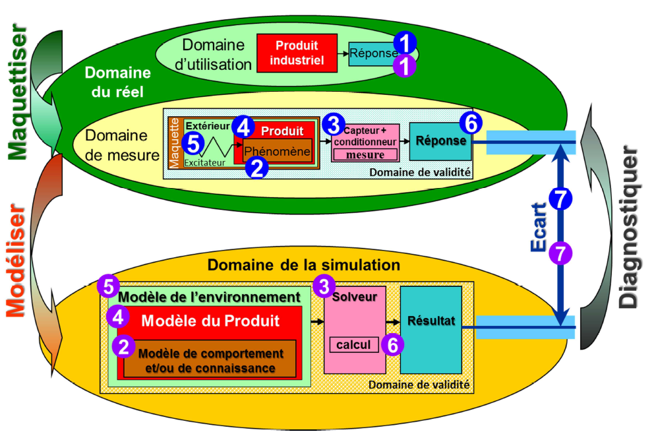

**Pour chaque simulation**, compléter ce tableau (**qui apparaitra dans la synthèse**) :

|  |  |  |
| --- | --- | --- |
|  | Caractéristiques,  définitions | Domaine de validité,  hypothèses |
| Modèles de comportement  et/ou de connaissance |  |  |
| Solveur, calcul |  |  |
| Modèle du produit :  composants et relations |  |  |
| Modèle de l’environnement :  composants et relations |  |  |

**Pour chaque mesure**, définir l’objectif et compléter ce tableau (**qui apparaitra dans la synthèse**) :

|  |  |  |
| --- | --- | --- |
|  | Caractéristiques,  définitions | Domaine de validité,  hypothèses |
| Phénomènes physiques observés |  |  |
| Capteur, conditionneur,  mesure |  |  |
| Maquette,  produit du labo |  |  |
| Environnement recréé,  excitateur |  |  |

# Déroulement de la séquence de travail

Les travaux s’articulent sur la mise en place d’un modèle du système étudié. Un questionnaire (fil conducteur du travail à réaliser) permet d’aborder les points essentiels du TP. Il est tout à fait possible de s’en éloigner en justifiant alors sa démarche.

Le questionnaire doit être mené en parallèle par les deux groupes (expérimentateur et modélisateur). Un recoupage des informations des deux groupes est prévu à plusieurs reprises lors du déroulement du TP.

Le chef de projet doit s’assurer de la bonne communication entre les deux groupes et synthétiser les résultats obtenu.

|  |  |  |
| --- | --- | --- |
| **Groupe 1 (Expérimentateur)** | **Groupe 2 (Chef de projet)** | **Groupe 3 (Modélisateur)** |
| Prise de connaissance de la problématique. Répartition des taches et organisation du travail (partie menée par le chef de projet) | | |
| Déroulement propre à l’expérimentateur | **http://programmedevelopment.com/public/uploads/images/orange_figure_showing_chart_pc_1600_wht.png**Observation des travaux, rédaction de la synthèse  Le recoupage des informations est réalisé lors d’un débriefing animé par le chef de projet | Déroulement propre au modélisateur |
| **VALIDATION DU MODELE : Comparaison des résultats, évaluation des écarts.**    L’expérimentateur doit être capable d’évaluer les différences entre le produit sur lequel il effectue son expérimentation et le produit réel dans son context. Il précisera aussi le domaine d’évaluation dans lequel son expériementation s’est déroulée.  Le modélisateur doit pouvoir justifier le modèle de l’environnement, le modèle du produit et le modèle de comportement ou de connaissance choisi. | | |

1. **Guidance de travail**

|  |  |  |  |
| --- | --- | --- | --- |
| **Expérimentateur** | | **Modélisateur** | |
| Votre travail concerne le domaine du réel en étudiant la maquette et ses moyens de mesures.  ***REMARQUE* : La partie « analyse des capteurs » proposée en fin de sujet doit être traitée dès que vous avez un temps libre. L’identification des capteurs permettant de mesurer la grandeur physique de l’entrée et de la sortie doit être impérativement faite avant la prise de mesure.** | | Il est conseillé de se partager le travail pour l’établissement des modèles. | |
| **Analyse des liaisons**   * *Observer les composants qui constituent les différentes liaisons du mécanisme.* * *Caractériser ces solutions technologiques : contact direct/indirect, liaison permanente/démontable, élastique/rigide, assemblage par obstacle/adhérence. (voir document ressource)* | | **Modèle 1**   * *Proposer un modèle de produit sous la forme d’un graphe de structure.* * *Tracer un schéma cinématique du modèle retenu.* * *Indiquer pourquoi la modélisation ne peut être plane…* | |
|  | Discuter des hypothèses vis-à-vis des solutions techniques sur le système | |  |
|  |  |

|  |  |  |  |  |  |
| --- | --- | --- | --- | --- | --- |
| **Paramétrage**   * Placer le système en configuration de référence. Si besoin réaliser le réglage initial du système donné dans le document ressource. * Vérifier les différentes longueurs nécessaires à l’établissement du modèle « Solidworks ». * Compléter le paramétrage du modèle cinématique établi par les modélisateurs   **Analyse des capteurs**   * *Sur le système instrumenté identifier les capteurs qui permettent de mesurer des paramètres géométriques (angle, longueur), cinématiques et d’efforts* * *Lister et présenter ces capteurs en vous aidant du document ressources sur les capteurs et de recherche sur internet.* | | | **Hyperstatisme**   * Déterminer par une approche statique et cinématique le degré d’hyperstatisme du modèle retenu   On étudie le modèle du mécanisme proposé sans effort extérieur. Le développement de l’étude statique (24 équations issues de l’application du PFS sur chacun des solides) est donné en annexe (à la fin du sujet).   * *Résoudre le système d’équations proposé (les composantes des torseurs d’actions mécaniques doivent être toutes nulles puisque l’étude est faite sans effort extérieur et à l’équilibre statique).* * *Déterminer les inconnues hyperstatiques pour la liaison entre le bras et le bâti afin de définir les défauts géométriques associés.* * *Proposition des solutions technologiques pour limiter les contraintes internes du système.*   **Modèle 2 : Simulation**   * *Ouvrir le fichier Solidworks : maxpidstat.SLDASM* * *Sous Méca3D, dans Analyse, déterminer l’hyperstatisme du modèle « Solidworks »* * *Sélectionner hyperstaticité maximale = 0 (permet de rendre le modèle isostatique)* * *Sélectionner la liaison pivot bâti/bras*   *Analyser (le logiciel fournit une solution permettant de réduire l’hyperstaticité du mécanisme en agissant sur la (les) liaison(s) sélectionnée(s) tout en conservant les mobilités du mécanisme).* | | |
|  | | * Confronter les résultats des deux modèles. * *En vous aidant de SolidWorks, proposer deux modèles (non plan) isostatiques. Valider vos modèles par la formule des mobilités.* | |  | |
| **Étude des efforts**  **Mesure sur le système réel**   * *Lancer le logiciel Maxpid* * *Dans le menu [travailler avec maxpid] puis [Couple statique du moteur], sélectionner [Acquisition couple moteur] et définir les différents paramètres.*      * *Comment est mesuré le couple moteur Cm sur le système (cliquer sur l’icône*  *) ? Donner la caractéristique du moteur permettant cette mesure.* * *Réaliser une mesure du couple moteur (Attention, la charge doit être identique à celle qui a été fixé pour le calcul avec le modèle)* | | | **Étude des efforts**  **Modélisation 3D et simulation**   * *Sur le fichier maxpidstat.SLDASM, vérifier les efforts extérieurs suivants* * *Couple moteur inconnu : Cm* * *Action de pesanteur sur les 2 disques (de 650 g chacun) situés à l’extrémité du bras*      * *Lancer l’étude dynamique (Analyse/Calcul mécanique) dans la position d’origine du mécanisme (θ = 30°)*      * *Dans Résultats sélectionner courbes paramétrées pour afficher le couple moteur Cm et fonction de l’angle du bras.)*      * *Relever la valeur de Cm pour un angle du bras de 45° .*   **Modèle1 : statique**   * *A partir du système d’équations du modèle1 de l’annexe, donner la démarche à suivre (isolement de solide et application du PFS) permettant de donner la loi entrée/sortie en efforts du mécanisme. Cette loi relie la masse des disques installés à l’extrémité du bras et le couple généré par le moteur.* * *Retrouver l’expression du couple moteur : Cm=* *(le poids des pièces autres que les masses est négligé)*   *Rappel : L’étude géométrique a permis de montrer que :* . | | |
|  | Comparer les résultats  Préciser l’origine des écarts sur Cm entre les différentes études. | | | |  |
|  |  |

|  |  |
| --- | --- |
| **Démarche pour l’élaboration de votre conclusion….**  Formuler des hypothèses sur la provenance des écarts obtenus. | |
| **Mise en évidence des écarts**   * Mettre en place un (ou plusieurs) protocole expérimental afin de vérifier la cohérence des mesures effectuées. Conclure quant au niveau des écarts provenant d’erreurs de mesures. * Si c’est possible, proposer une courbe de mesure corrigée sur Excel | **Mise en évidence des écarts**   * Déterminer la valeur moyenne de l’écart obtenu * Modifier le modèle (par exemple en agissant sur une dimension ou une position du mécanisme) et observer l’effet sur la loi E/S. |
| Finaliser la présentation orale  La présentation orale doit montrer une vue d’ensemble des études menées dans les différents domaines.  Vous apporterez une conclusion sur la représentativité des modèles et sur leur utilisation éventuelle lors de phases de développement du produit. | |

**Annexe**

Etude statique sans effort extérieur

Torseurs d’inter-efforts aux liaisons :

paramétrage , , OA = a , OB = b , AC = c (longueurs connues). 

*   *

**PFS sur 5 : dans B1**

|  |  |  |
| --- | --- | --- |
| TRS : |  |  |
| X15+X45 cosα - Y45 sinα = 0 | Y15+ X45 sinα +Y45 cosα = 0 | Z15+Z45 = 0 |
| TMS en A : |  |  |
| L15+L45 cosα - M45 sinα +c Z45 sinθ= 0 | M15+M45 cosα + L45 sinα -c Z45 cosθ= 0 | c(X45 sinα +Y45 cosα)cosθ - c (X45 cosα - Y45 sinα) sinθ = 0 |

|  |  |
| --- | --- |
| **PFS sur 2 : dans B2** | **PFS sur 3 : dans B2** |
| |  |  |  | | --- | --- | --- | | TRS : |  |  | | X12-X23 = 0 | Y12 - Y23 = 0 | Z12-Z23 = 0 | | TMS en B : |  |  | | L12 = 0 | M12 - M23 = 0 | N23 = 0 | | |  |  |  | | --- | --- | --- | | TRS : |  |  | | -X34+X23 = 0 | -Y34+Y23 = 0 | -Z34+Z23 = 0 | | TMS en C : |  |  | | = 0 | -M34 + M23+ Z23.x(t) = 0 | -N34 + N23- Y23.x(t) = 0 | |

**PFS sur 4 : dans B2**

|  |  |  |
| --- | --- | --- |
| TRS : |  |  |
| -X45+X34 = 0 | -Y45+Y34 = 0 | -Z45+Z34 = 0 |
| TMS en C : |  |  |
| -L45- = 0 | -M45+M34 = 0 | N34 = 0 |